Användbara diagnos- och KVÅ-koder
För distriktssköterskor och sjuksköterskor inom primärvården
Denna översikt är ett urval och innefattar inte alla diagnos- och åtgärdskoder. Översikten ska underlätta för distriktssköterskor och sjuksköterskor att registrera och klassificera diagnoser och vårdåtgärder i samband med en vårdkontakt. Översikten är utformad utifrån ICD-10-SE-koder.

Att ställa och/eller att klassificera diagnos
Det är viktigt att skilja mellan att ställa en diagnos och att klassificera den. I det första fallet gör man en bedömning av vilken sjukdom patienten lider av och formulerar en diagnos. I det senare väljer man vilken eller vilka koder som bäst beskriver den ställda diagnosen med hjälp av ett statistiskt kodverk, ICD-10-SE.
OBS! Att det är skillnad mellan diagnostext och klassifikationens (ICD-10-SE) kodtext. När man i Cosmic väljer en diagnoskod kommer per automatik kodtexten fram. Man måste därför redigera till diagnos i klartext i patientjournalen.

Klassifikation av vårdåtgärder (KVÅ)
En åtgärdskod är en kod som används för statistisk beskrivning av vårdåtgärder i bland annat hälso- och sjukvård.

Syfte
Säkerställa att diagnosregistrering görs likartat vid alla patientmöten oavsett yrkesprofession och verksamhet.
- Korrekt underlag till verksamhetsuppföljning på lokal, regional och nationell nivå.
- Öka beskrivningsmöjligheterna av vård innehållet.
- Öka patientsäkerheten.
- Korrekt underlag till forskning.
DIAGNOS | ICD-10-SE | Kommentar
Kutan abscess, furunkel och karbunkel (varbildning i huden, böld) | L02 | Abscess
Fetma, ospecificerad | E66.9 | Adipositas
Dysfasi och afasi | R47.0 | Afasi
Recidiverande afte | K12.0 | Aftös Somatit
Acne vulgaris | L70.0 | Akne
Psykiska störningar och beteendestörningar orsakade av alkohol-Psykotisk störning | F10.5 | Alkoholabstinens
Psykiska störningar och beteendestörningar orsakade av alkohol-Beroendesyndrom | F10.2 | Alkoholberoende
Psykiska störningar och beteendestörningar orsakade av alkohol-Psykisk störning och beteendestörning, ospecificerad | F10.9 | Alkoholproblem
Allergi, ospecificerad | T78.4
Allergisk kontaktdermatit orsakad av metaller | L23.0
Allergisk rinit, ospecificerad | J30.4
Alopecia mucinosa | L65.2
Alzheimers sjukdom | G30
Andra bröstkörtelsjukdomar och rubbningar i laktationen i samband med barnsbörd | O92 | Amningsproblem
Analabscess | K61.0
Andra och ospecificerade andningsrubbningar | R06.8
Dyspné | R06.0 | Andnöd, andfåddhet
Järnbristanemi | D50
Anemi på grund av vitamin B12-brist | D51
Annan specificerad urininkontinens | N39.4
Ospecificerad urininkontinens | R32
Trängningsinkontinens | N39.4A
Överfyllnadsinkontinens | N39.4B
Blandinkontinens (samtidig förekomst av ansträngnings- och trängningsinkontinens) | N39.4C
Stressinkontinens | N39.3
Anorexi | R63.0 | Aptitlöshet
Primär artros i andra leder | M19.0 | Atros
Astma | J45
Follikulära cystor i hud och underhud | L72
Atopiskt eksem, ospecificerat | L20.9
Balanopostit | N48.1 | Balanit
Andra bandmaskinfektioner | B71
Bensår som ej klassificeras på annan plats | L97
Varicer i nedre extremiteterna med både bensår och inflammation | I83.2 | Bensår, venöst
Varicer i nedre extremiteterna utan uppgift om bensår och inflammation | I83.9
Blödning som ej klassificeras på annan plats | R58.9
Blöjdermatit | L22.9
Andra och specificerade smärtor i buken | R10.4 | Buksmärtor
Onormal hjärtrytm | R00
Akut bronkit | J20
Ospecificerad kronisk bronkit | J42
Brännskada på ospecificerad kroppsregion av specificerad grad | T30.0
Abscess i bröst i samband med barnsbörd | O91.1 | Bröstböld
Bröstsmärtor, ospecificerade | R07.4
Takykardi, ospecificerad | R00.0
Bradykardi, ospecificerad | R00.1
Hjärtklappning | R.00.2
Ospecificerat bukbråck | K46
Bältros | B02
Candidainfektion, ospecificerad | B37.9
Candidainfektion i munnen | B37.0
Celiaki | K90.0
Cyanos | R23.0
Cystit (blåskatarr) | N30
Trycksår | L89
Depressiv episod | F32
Funktionell diarré | K59.1
Luxationer och distorsioner som engagerar flera kroppsregioner | T03
Sårskador som engagerar flera kroppsregioner | T01
Parestesi | R20.2 | Domningar, myrkrypningar
Ospecificerad diabetes | E14
Diabetes mellitus typ 1-Utan komplikationer | E.10.9
Diabetes mellitus typ 2-Utan komplikationer | E.11.9
Diabetes mellitus typ 2-Med ospecificerade komplikationer | E.11.8
Ospecificerad diabetes-Utan komplikationer | E14.9
Diabetes, latent (prediabetes) | R73.0B
Diabetes under graviditet | O24
Diabetes mellitus typ 1 med (diabetiskt) fotsår | E10.6D
Diabetes mellitus typ 2 med (diabetiskt) fotsår | E11.6D
Dyspné | R06.0
Dermatit, ospecificerad | L30.9
Ospecificerad kontaktdermatit | L25
Foteksem UNS | L30.9E
Handeksem UNS | L30.9F
Underbenseksem UNS | L30.9G
Extern otit | H60
Fecesinkontinens | R15
Feber av annan och okänd orsak | R50
Feberkramper | R56.0
Erythema infectiosum | B08.3 | Femte sjukan
Tredagarsfeber | B08.2
Dermatofytos på fot | B35.3 | Fotsvamp
Dysfoni | R49.0 | Heshet
Flatulens och besläktade tillstånd | R14.9
Akut övre luftvägsinfektion, ospecificerad | J06.9 | Förkylning, ÖLI
Förmaksflimmer och förmaksfladder | I48
Laktosintolerans, ospecificerad | E73.9
Funktionell dyspepsi | K30
Gastroenterit och kolit av ospecificerad orsak | A09.9
Hallux valgus (förvärvad) | M20.1
Halsbränna | R12.9
Multipla ytliga skador, ospecificerade | T00.9 | Hematom, multipla skrubbsår, blåsor (ej brännblåsor), kontusioner, icke giftiga insektsbett UNS
Ospecificerad hematuri (blod i urinen) | R31.9
Herpes simplex-infektion, ospecificerad | B00.9
Hicka | R06.6
Hosta | R05
Huvudlöss | B85.0
Hyperglykemi, ospecificerad | R73.9
Hypoglykemi, ospecificerad | E16.2
Förhöjt blodtryck utan hypertonidiagnos | R03.0
Lågt blodtryck som ospecifikt undersökningsfynd | R03.1
Essentiell hypertoni (högt blodtryck utan känd orsak) | I10
Hypotoni | I95
Rubbning i omsättningen av lipoprotein och andra lipidemier | E78
Hyperlipidemi, ospecificerad | E78.5
Ospecificerade hudutslag | R21
Hand, foot and mouth disease | R08.4 | Höstblåsor
Lokal infektion i hud och underhud, ospecificerad | L08.9
Andra erytematösa tillstånd (hudrodnader) | L53
Huvudvärk | R51
Hörselnedsättning, ospecificerad | H91.9
Presbyakusis | H91.1 | Hörselnedsättning pga ålder
Irritabel tarm som domineras av diarré [IBS-D] | K58.1
Annan och ospecificerad irritabel tarm | K58.8
Illamående och kräkningar | R11.9
Impetigo | L01.0
Influensa, virus ej identifierat | J11
Pruritus (klåda) | L29
Kroniskt obstruktiv lungsjukdom, ospecificerad | J44.9
Komplikationer efter infusion, transfusion och injektion i behandlingssyfte | T80
Andra komplikationer och ogynnsamma effekter av kirurgiska åtgärder och medicinsk vård som ej klassificeras på annan plats | T88
Konjunktivit, ospecificerad | H10.9
Ledstelhet som ej klassificeras på annan plats | M25.6
Ledvärk | M25.5
Liktornar och hudförhårdnader | L84
Migrän | G43
Mollusker | B08.1
Nageltrång | L60.0
Nagelsvamp | B35.1
Näringsbristtillstånd, ospecificerat | E63.9
Pilonidalcysta (hårsäckscysta) | L05
Pityriasis rosea | L42 | Medaljongsjukan
Psoriasis | L40
Akut obstruktiv laryngit | J05.0 | Pseudokrupp
Epistaxis | R04.0 | Näsblödning
Utikaria (nässelfeber) | L50
Obstipation | K59.0
Reumatoid artrit, ospecificerad | M06.9
Rosfeber | A46
Ryggvärk | M54
Vasomotorisk och allergisk rinit (snuva) | J30
Scharlakansfeber | A38
Sjukdomskänsla och trötthet | R53
Smärta och värk som ej klassificeras på annan plats | R52
Sväljningssvårigheter | R13.9
Spolmaskinfektion | B77
Springmaskinfektion | B80
Svimning och kollaps | R55
Icke-organiska sömnstörning | F51
Tinnitus | H93.1
Akut tonsillit (tonsillinflammation) | J03
Flebit och tromboflebit med annan specificerad lokalisation | I80.8
Tobaksbruk | Z72.0
Tobaksberoende | F17.2
Tortikollis | M43.6 | Nackspärr
Urinretention (urinstämma) | R33.9
Kontakt för vaccination avseende kombinationer av infektionssjukdomar | Z27
Vattenkoppor | B01
Vaxpropp | H61.2
Virusinfektion, ospecificerad | B34.9
Vitiligo (pigmentfattiga fläckar i huden) | L80
Yrsel och svindel | R42
Ödem som ej klassificeras på annan plats | R60
Skada på ögat och ögonhålan | S05
Otalgi | H92.0 | Öronvärk
Öronflytning | H92.1
KVÅ-KODER |  | Kommentar
Enkla råd om tobaksbruk | DV111
Rådgivande samtal om tobaksbruk | DV112
Kvalificerat rådgivande samtal om tobaksbruk | DV113
Enkla råd om fysisk aktivitet | DV131
Enkla råd om alkoholvanor | DV121
Rådgivande samtal om alkoholvanor | DV122
Kvalificerat rådgivande samtal om alkoholvanor | DV123
Rådgivande samtal om fysisk aktivitet | DV132
Kvalificerat rådgivande samtal om fysisk aktivitet | DV133
Utfärdande av recept på fysisk aktivitet (FaR) | DV200
Enkla råd om matvanor | DV141
Rådgivande samtal om matvanor | DV142
Kvalificerat rådgivande samtal om matvanor | DV143
Peak expiratory flow (PEF) | AG029
Pulsmätning | PD001
Elektrokardiografi (EKG), 12 avledningar, standard, tagning | AF023
Blodtrycksmätning standard | AF015
Kompressionsbehandling | DP005
Spirometri, dynamisk | AG053
Spirometri, före och efter bronkdilatation | AG051
Tonaudiogram, endast luftledning | AD047
Avlägsnande av hudsuturer | TQX40
Borttagande av urinkateter | DK021
Ultraljudsundersökning, residualurinbestämning | AK047 | Bladderscan
Kateterisering av urinblåsa | TKC20
Spolning av urinblåsa | DK017
Urininkontinensutredning och -behandling | DK019
Insulininsättning hos typ-2-diabetiker | DB002
Öronspolning | DD019
Information och rådgivning med patient per brev | XS003
Medverkan i teambesök och gruppteambesök | XS010
Information och rådgivning per telefon med företrädare för patienten | XS011
Information och rådgivning med patient per telefon | XS012
Sårvård | QH008
Trycksårsprofylax | QH001
Användande av tolk | ZV020

Skade- och orsakskoder
Varje skadekod (S eller T diagnoskod) måste följas av en yttre orsakskod. Patienten har en diagnos som beskrivs med 2 koder.
Exempel: Nyckelbensfraktur, sluten S42.00
Fallolycka W19.99

SKADEKODER |  | Varje skadekod måste följas av en orsakskod
Skadekapitlet är indelat i följande avsnitt:

• S00-S09 Skador på huvudet
• S10-S19 Skador på halsen
• S20-S29 Skador i bröstregionen
• S30-S39 Skador i buken, nedre delen av ryggen, ländkotpelaren och bäckenet
• S40-S49 Skador på skuldra och överarm
• S50-S59 Skador på armbåge och underarm
• S60-S69 Skador på handled och hand
• S70-S79 Skador på höft och lår
• S80-S89 Skador på knä och underben
• S90-S99 Skador på fotled och fot
• T15-T19 Effekter av främmande kropp som trängt in genom naturlig öppning
• T20-T32 Brännskador och frätskador
• T33-T35 Köldskada
Varje avsnitt är indelat i:

Ytliga skador innefattar:
Blåsor Insektsbett (ej giftigt)
Kontusion inklusive blåmärke
Skada av ytlig främmande kropp (flisa) utan större öppet sår
Skrubbsår

Sårskada (öppet sår) innefattar:
Bett av djur Skärsår Sticksår, UNS, med penetrerande främmande kropp
Sår i huden (laceration)

Fraktur
Luxation och distorsion
Skada på nerver och ryggmärg
Skada på blodkärl
Skada på muskel, fascia och sena
Klämskada
Traumatisk amputation
Skada på inre organ
YTTRE ORSAKSKODER |  | Dessa måste kopplas till en skadekod
Yttre orsakskapitlet är indelat i följande avsnitt:

• V01-V99 Transportolyckor
• W00-W19 Fallolyckor
• W20-W49 Exponering för icke levande mekaniska krafter (ex kontakt med kniv, gräsklippare)
• W50-W64 Exponering för levande mekaniska krafter (ex kattbett, biten av hund, knuffad av människa)
• W65-W74 Drunkning och drunkningstillbud genom olyckshändelse
• W75-W84 Annan kvävning och annat kvävningstillbud genom olyckshändelse
• W85-W99 Exponering för elektrisk ström, strålning, extrem lufttemp/lufttryck i omgivningen
• X00-X09 Exponering för rök och öppen eld • X10-X19 Kontakt med heta föremål och heta ämnen
• X20-X29 Kontakt med giftiga djur och växter
• X30-X39 Exponering för naturkrafter
• X40-X49 Förgiftningsolyckor och exponering för skadliga ämnen gm olyckshändelse
• X50-X57 Överansträngning och umbäranden
• X58-X59 Exponering gm olyckshändelse för andra och icke specificerade faktorer
Exempel på yttre orsakskoder
Fotgängare skadad i ospecificerad transportolycka-aktivitet, ospecificerad | V09.99 | Fotgängare skadad i transportolycka
Cyklist, ospecificerad, skadad i ospecificerad trafikolycka-aktivitet, ospecificerad | V19.99 | Cykelolycka UNS
Motorcyklist skadad i ospecificerad trafikolycka-aktivitet, ospecificerad | V29.99 | Motorcykelolycka UNS
Förare av eller passagerare i personbil, ej specificerat, skadad i ospecificerad trafikolycka-aktivitet, ospecificerad | V49.99 | Personbilsolycka UNS
Förare eller passagerare, ej specificerat, i lätt lastbil skadad i ospecificerad trafikolycka-aktivitet, ospecificerad | V59.99 | Olycka med lätt lastbil UNS
Förare eller passagerare, ej specificerat, i tung lastbil skadad i ospecificerad trafikolycka-aktivitet, ospecificerad | V69.99 | Olycka med tung lastbil UNS
Förare eller passagerare, ej specificerat, i buss skadad i ospecificerad trafikolycka-aktivitet, ospecificerad | V79.99 | Bussolycka
Ryttare eller åkande i åkdon draget av djur, skadad i andra och ospecificerade transportolyckor-aktivitet, ospecificerad | V80.99 | Olycka med ryttare UNS
Fall, ospecificerat-plats, ospecificerad-aktivitet, ospecificerad | W19.99 | Fallolycka UNS
Fall, ospecificerat-plats, ospecificerad-aktivitet, ospecificerad | W23.99 | Klämd mellan föremål, t ex dörrkarm
Kontakt med vasst glasföremål-plats, ospecificerad-aktivitet, ospecificerad | W25.99 | Kontakt med vasst glasföremål
Kontakt med andra vassa föremål-plats, ospecificerad-aktivitet, ospecificerad | W26.99 | Kontakt med andra vassa föremål, t ex kniv, konservburkslock
Främmande kropp som trängt in genom huden-plats, ospecificerad-aktivitet, ospecificerad | W45.99 | Främmande kropp som trängt in genom huden, t ex spik, sticka
Slagit sig mot eller törnat emot annan person-plats, ospecificerad-aktivitet, ospecificerad | W51.99 | Slagit sig mot eller törnat emot annan person
Biten eller angripen av hund-plats, ospecificerad-aktivitet, ospecificerad | W54.99 | Biten av hund
Biten eller angripen av annat däggdjur-plats, ospecificerad-aktivitet, ospecificerad | W55.99 | Biten av katt eller annat husdjur
Kontakt med het dryck, föda, fett och matolja-plats, ospecificerad-aktivitet, ospecificerad | X10.99 | Kontakt med het dryck
Kontakt med heta hushållsredskap-plats, ospecificerad-aktivitet, ospecificerad | X15.99 | Kontakt med heta hushållsredskap, t ex spis, ugnslucka, kastrull
Överansträngning och påfrestande eller upprepade rörelser-plats, ospecificerad-aktivitet, ospecificerad | X50.99 | Överansträngning och påfrestande rörelser, t ex maratonlöpning, vridvåld, hosta
Exponering för ospecificerad faktor-plats, ospecificerad-aktivitet, ospecificerad | X59.99 | Olycka UNS

Sökordet Diagnos- och åtgärdskod

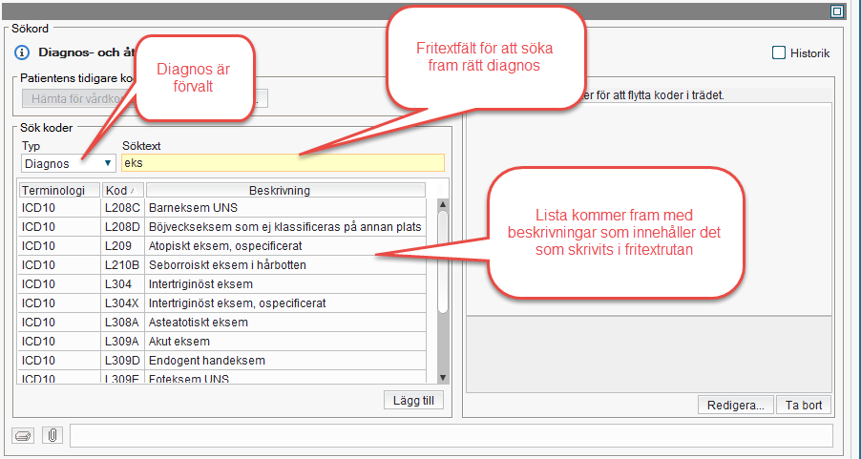

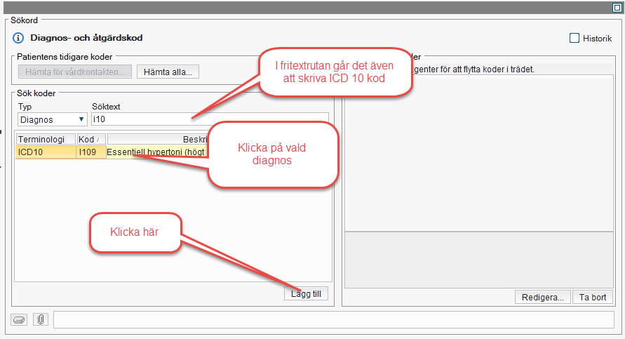
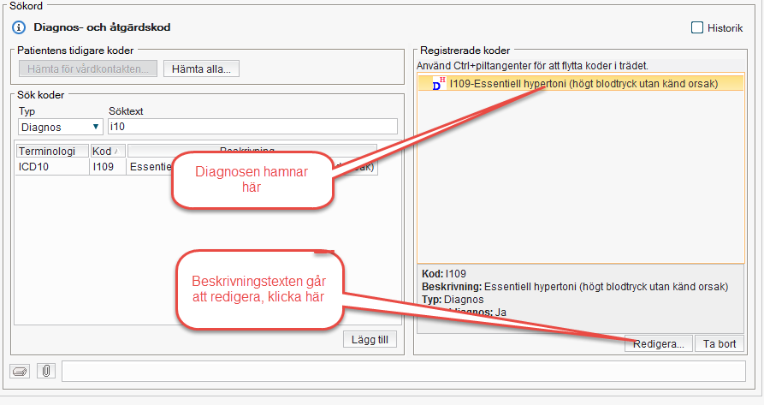
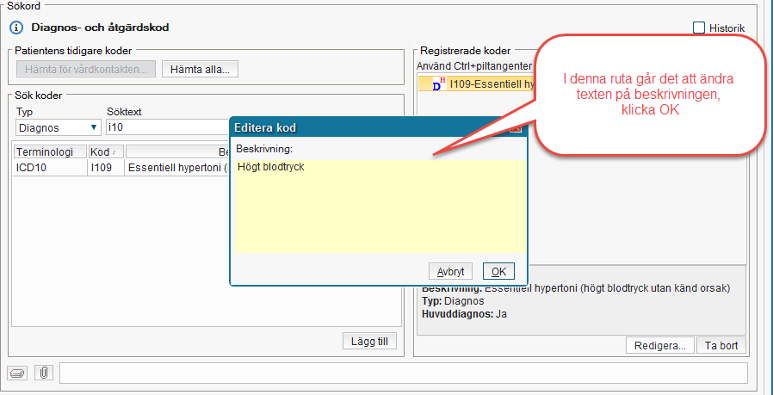

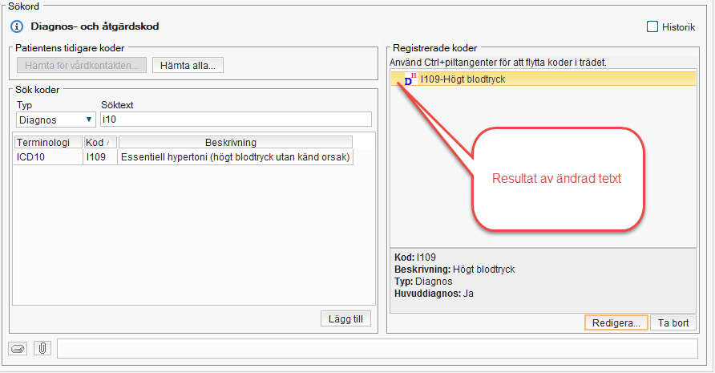
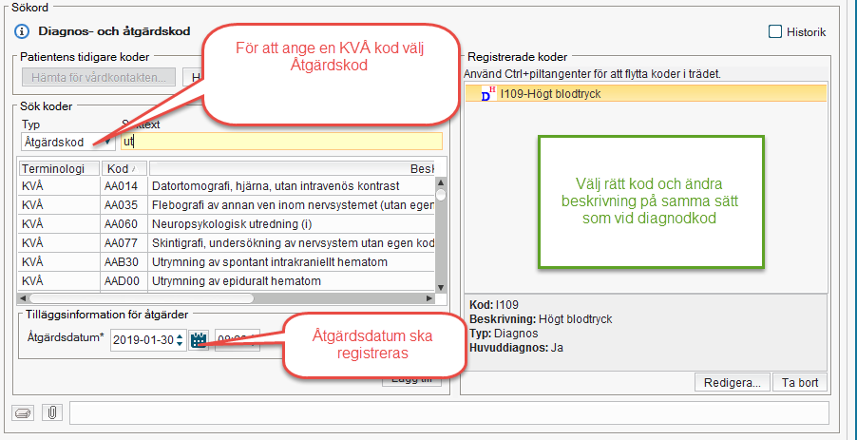

Tips på lathundar för specifika områden från andra regioner/landsting:

- Bensår: https://www.regionorebrolan.se/Platina/Rutiner/Bens%C3%A5r%20Diagnosregistrering%20f%C3%B6r%20sjuksk%C3%B6terskor%20och%20distriktssk%C3%B6terskor%20i%20prim%C3%A4rv%C3%A5rden.473902.pdf
- Astma/KOL: http://www.regionkronoberg.se/contentassets/7a700775ed514371acdd1dd3517774ab/diagnoslathud-for-astma-kolskoterskor.pdf
- Inkontinens: https://vardgivarwebb.regionostergotland.se/pages/138457/Anvandbara_diagnos_och_KVA-koder_for_inkontinensskoterskor_120521.pdf
- Användbara KVÅ-koder: https://vardgivarwebb.regionostergotland.se/pages/138457/Anvandbara_atgardskoder_for_sjukskoterskor_underskoterskor_120601.pdf
Finns många fler bara att söka på nätet!

